Методическое обеспечение единых подходов оценки эффективности методов ПНП
Андрей Казаков, ООО «Центр компьютерных нефтяных технологий»
В течение всего периода развития нефтяной промышленности основным подходом к оценке технологической эффективности различных геолого-технических мероприятий был и остается экстраполяционный. Анализ показывает, что субъективизм выбора экстраполяционной базы, объективно присущий такому подходу, в ряде случаев приводит к неоднозначной трактовке результатов. Для повышения достоверности оценки большинство нефтяных компаний создают собственные методики. Однако, как утверждают специалисты, ни одна из вновь разработанных методик не может обеспечить качественного решения этой чрезвычайно важной для нефтяной промышленности России проблемы.
Суть экстраполяционных методов оценки технологической эффективности различных геолого-технических мероприятий (ГТМ), в т.ч. и методов повышения нефтеотдачи пластов (МПНП), состоит в построении базового уровня добычи нефти. Данная задача решается путем экстраполяции предыстории и сравнения полученных прогнозных данных с фактической добычей нефти при проведении ГТМ. Очевидно, что даже небольшие ошибки в построении базового уровня добычи приводят к неадекватной интерпретации эффективности видов МПНП, искаженному подбору и планированию оптимальных геолого-технических мероприятий.
Использование постоянно действующих геолого-гидродинамических моделей (ГГДМ) для оценки эффективности методов ПНП по конкретным скважинам позволяет получать более достоверные оценки. Однако построение таких моделей зачастую не представляется возможным. В первую очередь из-за отсутствия необходимых исторических данных по этим скважинам. Дополнительным ограничением является и необходимость оценки эффективности МПНП с длительностью эффекта в один или несколько месяцев. Поэтому практически все используемые сегодня методики оперативного проведения оценок технологической эффективности МПНП базируются на экстраполяционных методах расчетов. Анализ этих методик позволяет выделить ряд принципиальных вопросов, неоднозначность решения которых обуславливает в ряде случаев получение не только количественно, но и качественно противоположных оценок.
Области применения методов характеристик вытеснения
Основные определения методов кривых обводнения и кривых падения, области их применения и классификация методов характеристик вытеснения приведены в работах [3]. Так, в частности, в них отмечается, что:
• в методиках многих нефтяных компаний для оценки эффективности МПНП применяются двухпараметрические зависимости: от 5 до 8 интегральных кривых обводнения и от 1 до 5 дифференциальных кривых падения. Многопараметрические зависимости, сложность реализации которых компенсируется более высокой надежностью, используются в компаниях «Татнефть», «ЛУКОЙЛ», «Роснефть», «Славнефть»;
• представляется не вполне оправданным использование в методиках дифференциальных кривых падения. Как показывают теоретические исследования, подтвержденные практикой, интегральные кривые падения более надежны;
• в методиках большинства нефтяных компаний, за исключением НК «ЛУКОЙЛ», «Роснефть» и «Славнефть», кривые обводнения используются в режиме заводнения, а кривые падения — в режиме истощения. При этом обнаруживается явное непонимание основных целей этих 2 групп методов. Кривые падения оценивают общий эффект, включающий эффект по нефтеотдаче и эффект по интенсификации. В свою очередь кривые обводнения оценивают эффект по нефтеотдаче, а общий эффект рассчитывается при прогнозной (базовой) добыче жидкости. Так, в методике «ЮКОСа» в качестве кривой падения используется зависимость q_{н} = f (V_{ж}), представляющая нечто среднее между кривыми обводнения и кривыми падения. Здесь q_{н} — текущая добыча нефти, V_{ж} — накопленная добыча жидкости. Примечательно, что этот недостаток характерен и для одного из последних руководящих документов [4];
• необоснованным является использование в расчетах накопленных показателей не с начала разработки, а с любого заданного момента времени (методика компании «Татнефть»). Такой прием справедлив лишь для линейных зависимостей V_{н} = a+bV_{ж} или V_{н} = a+bt, где V_{н}, V_{ж} — накопленная добыча нефти и жидкости, t — время, a,b — постоянные коэффициенты.
Опыт показывает, что по возможности следует использовать интегральные кривые обводнения и падения. Дифференциальные же кривые применяются только в случаях, когда интегральные зависимости выразить в явном виде не представляется возможным.
Выбор базового интервала
Выбор базового интервала не во всех методиках нефтяников оговаривается явно. Как правило, его величина не задается, а соответствует наибольшему коэффициенту корреляции.
При выборе базового интервала предварительно следует отбраковывать все простои скважины. Для трехпараметрических методов необходимо осуществлять предварительное сглаживание обводненности (дебита нефти). Если существенное увеличение числа замеров базового интервала ведет к незначительному увеличению ошибки, следует выбирать больший интервал.
Выбор рекомендуемых оценок
Выбор лучшей аппроксимационной зависимости в методиках нефтяных компаний неоднозначен.
Нефтяники Татарстана и Башкортостана выбирают одну оптимальную зависимость, соответствующую наибольшему коэффициенту корреляции.
В методике ВНИИнефти выбираются 3-4 зависимости с наибольшим коэффициентом корреляции, по которым определяется среднее значение. Специалисты «ЮКОСа» совершенно справедливо указывают на ненадежность коэффициента корреляции, поскольку он характеризует точность аппроксимации на базовом периоде предыстории, а не прогнозные оценки. При этом предлагается период предыстории разбивать на интервал обучения и интервал экзамена. Параметры аппроксимации определяются на интервале обучения и проверяются на интервале экзамена. Однако на практике используемые экстраполяционные зависимости в большинстве случаев не линейны, т.е. параметры линеаризации (коэффициенты a и b) закономерно меняются в зависимости от числа аппроксимационных замеров. Поэтому интервал обучения в большинстве случаев не будет соответствовать интервалу экзамена.
По мнению авторов методики «ЛУКОЙЛа», расчет следует проводить последовательно по максимальному числу апробированных аппроксимационных зависимостей, а уже затем отбраковывать зависимости с ошибкой аппроксимации текущей добычи нефти, превышающей 20%. Такая критическая величина ошибки аппроксимации характерна для изменения текущей добычи нефти и ее не следует отождествлять с ошибкой в оценках величины эффекта МПНП или изменением нефтеотдачи пласта. Ошибка аппроксимации накопленной добычи нефти в подавляющем большинстве случаев не превышает сотых долей процента. По каждой зависимости необходимо осуществлять долгосрочный прогноз.
Говоря иначе — определять начальные извлекаемые запасы нефти, вовлеченные в фильтрацию. Реальность таких запасов проверяется в зависимости от уже добытого количества нефти, обводненности продукции и средней области дренирования скважин. Из оставшихся зависимостей отбраковываются минимальная и максимальная оценки, после чего определяется их среднее значение. Наилучшей считается зависимость, максимально приближенная к среднему значению. Во всех случаях критерием надежности расчетных оценок служит плавность перехода предыстории в базовый уровень добычи нефти. Такой подход реализован в методиках компаний «ЛУКОЙЛ», «Роснефть» и «Славнефть».
Разделение эффекта последовательно и одновременно проводимых МПНП
Методика разделения эффекта от последовательно проводимых МПНП отражена в подходах «Татнефти», «ЛУКОЙЛа», «Роснефти» и «Славнефти». Она сводится к расчету базового уровня для последующего МПНП с обязательным учетом проведения предыдущего.
Расчет затруднен в случаях, когда фактическая добыча после применения 1-го МПНП еще не стабилизировалась. По нашему мнению, для всех видов МПНП на любой момент их проведения следует рассчитывать не только фактическую, но и ожидаемую эффективность путем отыскания ближайшего к дате расчета тренда падающей добычи нефти, определения параметров этого тренда и проведения прогнозных расчетов.
По мнению специалистов «ЮКОСа», разделять эффект одновременно проводимых методов ПНП нет необходимости. Целесообразно предоставить геологической службе компании полномочия осуществлять разделение эффекта в административном порядке.
Здесь следует отметить, что заслуживают внимания формулы расчета эффекта на единицу закаченного химреагента и методический подход компании «ЮКОС» к расчету эффекта в зонах совместного действия нескольких видов МПНП.
Склоняются к административному решению проблемы и в «Татнефти». Нефтяники Татарстана считают, что общий эффект делится пропорционально проектным показателям или ожидаемым параметрам эффективности технологий в конкретных условиях их применения. Если таковые не оговорены, ежемесячную дополнительную добычу следует делить согласно нормативам эффективности применения технологий ПНП в условиях конкретных пластов. По истечении нормативной длительности эффекта одного из МПНП весь эффект относится к другому МПНП. Указанные нормативы составляются на основании уже проведенных воздействий на пласт.
В методиках «ЛУКОЙЛа», «Роснефти» и «Славнефти» предлагается подобный подход, но используются не «Нормативы», а предварительно созданная база данных проведенных МПНП. По данным, накопленным в базе, определяется эффективность «чистых» видов МПНП (т.е. проведенных без других МПНП).
Дополнительно извлекаемые запасы нефти при применении МПНП
Этот вопрос в методиках нефтяных компаний практически не рассматривается. Эффект от методов повышения нефтеотдачи пласта (Эf) есть фактически извлеченная нефть за счет вовлечения в разработку дополнительно извлекаемых запасов от применения МПНП.
Величина дополнительно извлекаемых запасов нефти, вовлекаемых в разработку в результате применения МПНП, представляет собой сумму эффектов от повышения нефтеотдачи пласта, рассчитанных в 2 временных интервалах:
первый — с момента проведения МПНП до момента оценки эффектов;
второй — с момента оценки эффектов до момента окончания рентабельной эксплуатации скважины.
Иначе говоря, это есть сумма между фактическим и ожидаемым эффектом за счет повышения нефтеотдачи пласта.
Величина дополнительно извлекаемых запасов нефти, вовлекаемых в разработку за счет применения МПНП, определяется как разница между начальными извлекаемыми запасами нефти, рассчитанными на момент оценки эффекта (НИЗ), и аналогичными запасами на момент проведения МПНП (НИЗ^{б} ):
ΔНИЗ = НИЗ — НИЗ^{б}.
Причем всегда Э_{f} ≤ ΔНИЗ.
Эффект за счет снижения обводненности или, как принято называть, эффект за счет повышения нефтеотдачи пласта можно отождествлять с действительным увеличением нефтеотдачи, если:
• в реагирующих добывающих скважинах не происходит уменьшения работающей толщины пласта (например, в результате изоляции высокообводненных интервалов);
• не отключаются из эксплуатации высокообводненные скважины на участке воздействия.
О снижении работающей толщины пласта или отключении высокообводненных скважин (если интенсификации отборов не производится из малообводненных интервалов или скважин) можно судить по отрицательной величине эффекта за счет интенсификации отборов жидкости в целом по скважине или участку воздействия.
На рис. 1 показана неоднозначность эффекта за счет повышения нефтеотдачи пласта в результате применения МПНП при неизменной («а») и сниженной («б») работающей толщине пласта. При этом показатели до и после МПНП в целом по скважине в обоих случаях одинаковы — интенсификации отборов жидкости не происходит, общий эффект положителен и равен +25 т.
Для случая «а» за равные промежутки времени до и после применения МПНП добыча жидкости составила 100 т., нефти 50 т и 75 т, обводненность зафиксирована на уровне 50% и 25%. Эффект за счет интенсификации отборов жидкости равен нулю.

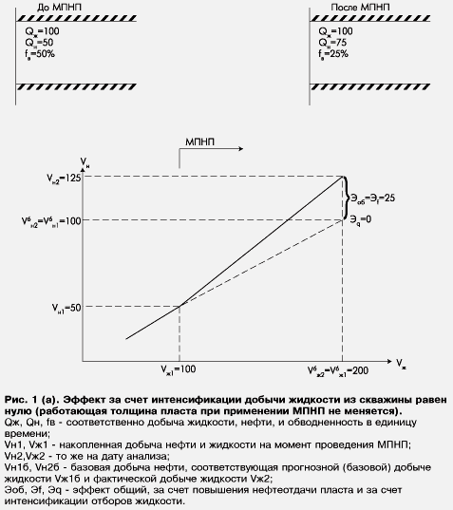
В результате, к примеру, благоприятного изменения соотношения водонасыщенных и нефтенасыщенных поровых каналов при применении МПНП снизилась обводненность продукции, увеличилась добыча нефти, эффект за счет повышения нефтеотдачи составил +25 т. Общий эффект, равный сумме эффектов за счет повышения нефтеотдачи и за счет интенсификации отборов жидкости, составил также +25 т.
В случае «б» скважиной до применения МПНП дренируется 2 пропластка с одинаковой добычей жидкости в 50 т, нефти 10 т и 40 т. Обводненность — 80% и 20%.
В результате применения МПНП осуществлены изоляция нижнего обводненного пропластка и интенсификация отборов жидкости из верхнего пропластка. Общий эффект по нижнему обводненному пропластку равен эффекту за счет изменения интенсификации отборов жидкости и составляет -10 т. Эффект за счет изменения нефтеотдачи равен нулю. Хотя, если рассматриваемые пропластки гидродинамически не связаны, то изоляцию нижнего пропластка можно трактовать как снижение нефтеотдачи пласта.
По верхнему пропластку эффект за счет повышения нефтеотдачи пласта составил -5 т (поскольку обводненность увеличилась с 20% до 25%), эффект за счет интенсификации отборов составил +40 т, общий эффект равен +35 т.
При суммировании эффектов по обоим прослоям общий эффект, как и в случае «а», составил +25 т, эффект за счет повышения нефтеотдачи отрицателен и составляет -5 т против +25 т в случае «а».

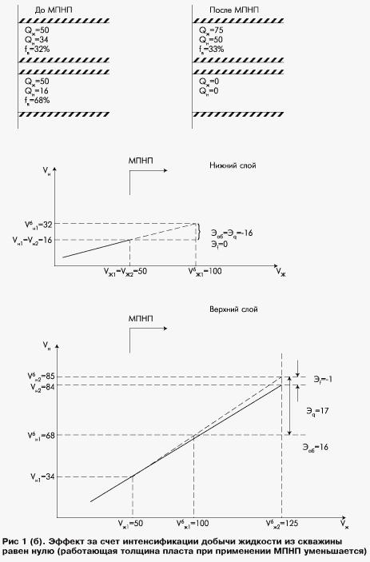

На рис. 2 показан случай неоднозначности эффекта за счет повышения нефтеотдачи пласта при снижении отборов жидкости из скважины, когда общий эффект равен нулю.
При неменяющейся работающей толщине пласта (случай «а») за счет снижения отборов жидкости после применения МПНП получен отрицательный эффект за счет интенсификации Э_{q} = -12,5 т. Добыча нефти после МПНП при этом не изменилась, обводненность снизилась, а эффект за счет повышения нефтеотдачи положителен и равен Э_{f} = +12,5 т.
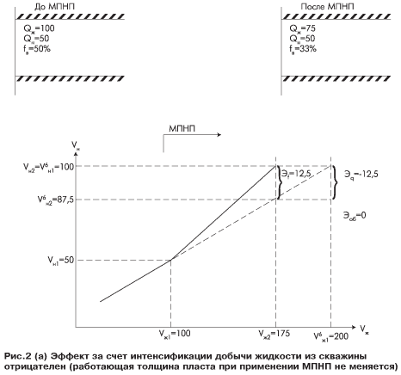

Аналогичные показатели до и после применения МПНП имеют место для скважины, дренирующей до МПНП два пропластка с последующей изоляцией наиболее обводненного из них и интенсификацией отборов из другого. При изоляции нижнего и наиболее обводненного пласта общий эффект равен эффекту по интенсификации и составляет -16 т. При интенсификации отборов из верхнего, менее обводненного слоя эффект по интенсификации равен +17 т. Эффект за счет повышения нефтеотдачи отрицателен Э_{f} = -1 т, а общий эффект положителен и составляет +16 т.
При суммировании показателей по обоим прослоям получаем нулевой общий эффект (как и в случае «а»), но уже не положительный, а отрицательный эффект по нефтеотдаче.
Таким образом, на фоне благоприятной картины в целом по скважине при снижении работающей толщины пластов при применении МПНП или отключении высокообводненных скважин говорить о повышении нефтеотдачи пласта не всегда корректно.
Проект отраслевой методики
В 2002 г. при Минэнерго РФ была создана рабочая группа из специалистов ведущих нефтяных компаний и НИИ России. В задачи группы входило создание отраслевого методического руководства по оценке технологической эффективности методов повышения нефтеотдачи пластов. Разработанный проект методического руководства базируется на методологических подходах к оценке эффективности МПНП, используемых в России, и рассматривает поставленные выше вопросы с учетом мнений специалистов различных нефтяных регионов.

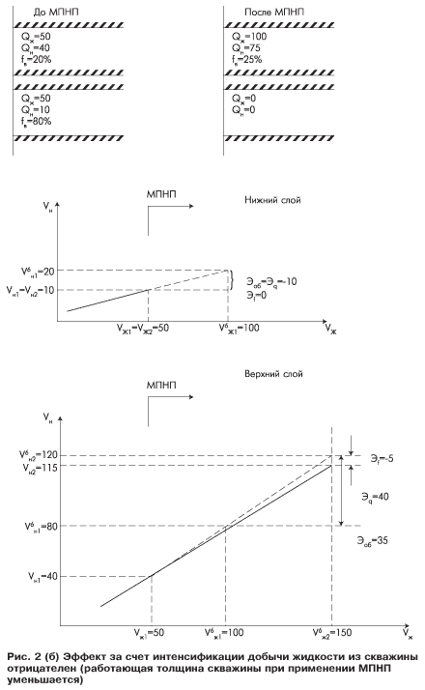
В работах [5,6] предлагается «Унифицированная методика расчета эффективности геолого-технических мероприятий», отвергающая используемые во всех нефтяных компаниях методологические подходы к оценке эффективности МПНП. Данная методика не была представлена на рассмотрение в рабочую группу, однако заслуживает отдельного обсуждения, поскольку ее автор обоснованно претендует на унифицированный подход к оценке эффективности МПНП.
По существу, претензии автора унифицированной методики к ранее применяемым подходам сводятся к следующему:
• в используемых методиках насчитывается большое число «авторизованных» или «именных» характеристик вытеснения, основой которых являются элементарные функции, что говорит об отсутствии унифицированного подхода к постановке задачи;
• некорректная постановка задачи ошибочно привела многочисленных авторов к возможности решения задачи аппроксимацией или линеаризацией небольшого произвольного временного фрагмента из периода целого процесса разработки залежи;
• некорректность методических основ, заключающаяся в том, что варьированием количества точек в выборке для базового периода и подбором наиболее «подходящей» аппроксимации из большого числа характеристик вытеснения можно достигнуть приемлемого выпрямления конечного отрезка любой кривой и тем самым формально обеспечить эффективность любой технологии;
• действующие отраслевые руководящие документы (РД «ВНИИнефти» 1987 и 1993 гг.) базируются на волюнтаристском подходе и содержат неточности при прогнозе базового периода и оценке эффективности технологий. Они далеки от унификации самой методики.
Эти замечания можно было бы признать справедливыми, если определить, о каком варьировании количества точек идет речь. Существующие методики нефтяных компаний, в т.ч. и РД «ВНИИнефти», регламентируют единые подходы к выбору базового интервала и оптимальной характеристики. В частности — по наибольшей величине коэффициента корреляции.
Что же предлагает унифицированная методика?
1. В работе [6] приводится нелинейное кинетическое уравнение для трехфазной системы:
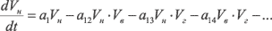
, (1)

где V_{н} , V_{в} , V_{г} — накопленная добыча нефти, воды и газа,
t — время,
a₁, a₁₂, a₁₃, a₁₄ — постоянные коэффициенты.
Все слагаемые кроме первого в правой части уравнения (1) формально заменяются на a₁₁V_{н} · V_{н}. Тогда для случая V_{г} = 0, получим
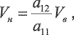
то есть если V_{в} = 0, то V_{н} = 0. Однако если предлагаемая методика описывает весь процесс разработки, то где же безводный период эксплуатации?
Далее из (1) получается уравнение,
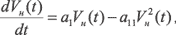
(2)

которое интегрируется при начальных условиях t = 0, V_{н} = V_{o}. Параметр V_{o} в работах [5,6] не обсуждается. Если описывать весь процесс разработки, а не его «фрагмент», величина V_{o} должна быть равна нулю.
2. Для доказательства, что график функции V_{н} (t) (V_{н} — накопленная добыча нефти, t — время) имеет вид асимметричной логистической кривой и асимптотически стремится к максимально возможному значению, автор унифицированной методики используют обобщенную модель, а именно, нелинейное уравнение эволюции (2). В левой части данного уравнения текущий отбор нефти (Q_{н}), поэтому уравнение можно представить в виде:
Q_{н} (t) = a₁V_{н} (t) - a₁₁V_{н}² (t). (3)
В работе [1] было предложено модифицированное уравнение Арпса, интегральная и дифференциальная формы которого выглядят следующим образом:
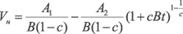, (4)
. (5)
Из этих двух уравнений несложно получить:
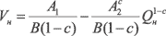(6)
При значении c=1/2 из уравнения (6) получается уравнение (3). Таким образом, исходное уравнение унифицированной методики является частным случаем (как и многие другие из известных зависимостей) уравнения Арпса, или, по выражению автора [5], «авторизованным» или «именным».
Уравнение аналогичное (3), только со свободным членом, было предложено 22 года назад В.А. Барьюдиным [7].
3. Модифицированное уравнение Арпса (4) можно считать унифицированным, поскольку из него можно вывести все другие характеристики вытеснения. В т.ч. и предлагаемую зависимость. Из-за сложности практической реализации этого метода в методиках нефтяных компаний используются различные наборы частных случаев. Именно поэтому нельзя выделить оптимальную характеристику вытеснения, позволяющую получать надежные оценки эффекта МПНП во всех нефтяных регионах и на всех месторождениях. Оптимальным решением в данном случае является использование широкого спектра принципиально отличных друг от друга экстраполяционных зависимостей, апробированных в различных нефтяных регионах. Такой подход реализован в методиках практически всех нефтяных компаний. Автор работы [5] унификацию обосновывает видом функции Vн(t), а именно, она должна быть асимметричной логистической кривой. Но если уравнение (3) выполняет это требование, почему оно не используется для расчета эффективности МПНП?
Поиски инженерного решения привели автора унифицированной методики, по их мнению, к удобной с практической и расчетной точек зрения кинетической модели Колмогорова-Ерофеева, для которого так же как и для уравнения (3), находятся условия выпуклости, вогнутости и точки перегиба:
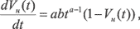(7)
После интегрирования и логарифмирования (7) получается уравнение, непосредственно по которому и осуществляется определение эффекта МПНП
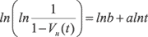(8)
4. В статье [5] автор умалчивает, что единица под логарифмом в уравнении (8) есть не что иное, как начальные извлекаемые запасы нефти (НИЗ), т.е. V_{н} (t) — нормирована по НИЗ. Следует отметить, что на протяжении многих лет авторы большинства «авторизованных» или «именных» методик считали достоинством своего метода расчет, но не использование НИЗ. Предлагаемая зависимость (8), наоборот, не позволяет рассчитать НИЗ, но использует его при расчетах — величину, заведомо некорректную применительно к отдельным скважинам или группам скважин, меняющуюся во времени как в сторону увеличения, так и в сторону уменьшения.
В работе [6] запасы по реагирующим скважинам предлагается определять по проектным документам (?) или по зависимости V_{н}=f (f_{в}) (где f_{в} — обводненность).
В работе [5] способ определения запасов не рассматривается. Для оценки запасов по зависимости V_{н}=f (f_{в}) необходим вид аппроксимационной функции, очевидно это те же «авторизованные» и «именные» уравнения, которые так критикует автор [5]. Следует отметить, что в РД «ВНИИнефти» от 1993 г. методы, использующие НИЗ или начальные балансовые запасы, выделены в отдельную группу и не рекомендуются к применению. Эти методы не рассматриваются ни в одной методике, предлагаемой нефтяными компаниями.
5. По зависимости (8) автор разделяет общий эффект на эффект за счет интенсификации и эффект за счет увеличения нефтеотдачи пласта, т.е. за счет вовлечения в фильтрацию извлекаемых запасов нефти. О каком приращении извлекаемых запасов идет речь, если при построении зависимости (8) используется одна величина НИЗ как до, так и после применения МПНП?
6. Вызывает сомнение и разработанный автором «оригинальный» графоаналитический способ разделения общего эффекта на составляющие по нефтеотдаче и интенсификации. При предлагаемом подходе общий эффект и его составляющие могут быть только одного знака, что очень часто противоречит практике. В частности, при закачке загустителей эффект по нефтеотдаче, как правило, положительный, эффект по интенсификации — отрицательный. При ГРП, наоборот, эффект по нефтеотдаче — отрицательный, по интенсификации — положительный.
7. Непонятна изначальная цель автора — описать всю историю эксплуатации скважины одним трехпараметрическим (НИЗ неизвестно) уравнением. Если автору удается «спрямить» эту историю со всеми ранее проведенными МПНП, то почему не спрямляется анализируемый вид МПНП?
Критикуя «произвол» в выборе «базового периода в методиках нефтяных компаний», автор унифицированной методики неоднозначно определяют способ его определения. В частности, «по точке перегиба», которая принимается за начало базового периода. Перемещения точки перегиба или изменения базового периода недопустимо» [6], или «по последней стадии разработки» [5]. При этом «предлагаемая модель охватывает весь период разработки. Это исключает произвол... процесс представляется адекватным...».
8. О возможности с помощью предлагаемой методики осуществлять разделение эффектов от двух подрядчиков трудно высказать какое-то мнение, поскольку в работе [5] этому посвящено лишь несколько строк. В методиках нефтяных компаний данному вопросу уделяется значительно большее внимание.
Таким образом, сказанное выше не позволяет объективно выявить существенные или несущественные преимущества предлагаемой методики по сравнению с другими известными методами оценки.
В заключение следует отметить, что экстраполяционные методы оперативной оценки технологической эффективности методов ПНП широко применяются не только в России, но и за рубежом. Известные нефтяные компании США с большим опытом работы в различных странах мира и имеющие разнообразные современные пакеты компьютерных программ, включающие геолого-гидродинамическое моделирование нефтяных месторождений, для оценки эффективности МПНП на отдельных скважинах и участках используют именно эти подходы. Поэтому совершенствование методов характеристик вытеснения и на сегодняшний день вполне актуально.
Литература
1. Казаков А.А. Гиперболический закон в методах характеристик вытеснения. ИС «Научно-технические достижения и передовой опыт, рекомендуемые для внедрения в нефтяной промышленности», вып.3. 1991 г.
2. Казаков А.А. Методы характеристик вытеснения. ИС «Научно-технические достижения и передовой опыт, рекомендуемые для внедрения в нефтяной промышленности», вып.1. 1991 г.
3. Казаков А.А. Некоторые замечания по поводу методов оценки технологической эффективности различных геолого-технических мероприятий. Нефтяное хозяйство, № 5, 1999.
4. Методические указания по геолого-промысловому анализу разработки нефтяных и газонефтяных месторождений. РД 153-39.0 — 110-01. Минэнерго России, 2002 г.
5. Шахвердиев А.Х. Унифицированная методика расчета эффективности геолого-технических мероприятий. Нефтяное хозяйство, вып. 5. 2001 г.
6. Мирзаджанзаде А.Х., Шахвердиев А.Х. Динамические процессы в нефтегазодобыче. Москва, «Наука», 1997 г.
7. Тематический сборник научных трудов Азербайджанского института нефти и химии им. Азизбекова, 1981г.

